ЛГК-04 |  | Качели-балансир
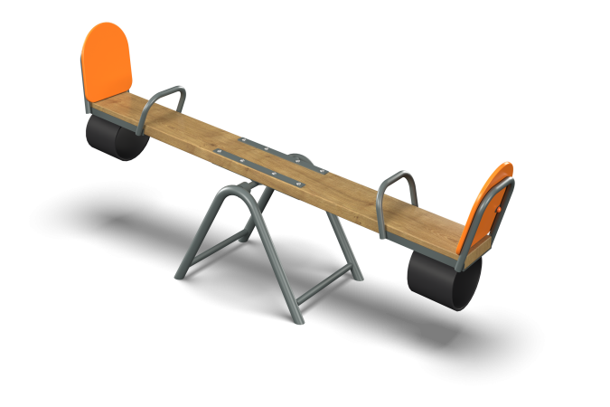

Размеры, мм: | 500x2140x800 | Вес, кг: | 45
Характеристики материалов
Материалы: влагостойкая березовая фанера, металл, акриловая краска, лак, порошковая краска, дерево, демпферная резина.
Перекладина балансира имеет комбинированное двухслойное строение: нижний слой - доска хвойных пород толщиной 32 мм, верхний слой - влагостойкая березовая фанера толщиной
15 мм. Доска и фанера прочно соединены между собой при помощи клея.
Перекладина балансира отшлифована, кромки скруглены. Обработанные поверхности покрыты тонированным и бесцветным лаком.
Спинки изготовлены из высокопрочной влагостойкой фанеры толщиной 15 мм.
Фанерные конструкции окрашены в 2 слоя акриловой краской и имеют специальное покрытие - антиграффити.
Для предотвращения резких остановок применяется демпфирование из армированной резины.
Основание балансира выполнено с применением круглой трубы диаметром 42,3 мм.
Опорный узел перекладины балансира выполнен из двух подшипниковых опор и подвижной оси из трубы диаметром 26,8 мм. Подвижная часть опорного узла вращается в двух радиальных подшипниках, установленных во втулки из трубы диаметром 57 мм.
Спинка сидения и опорная ручка выполнены из круглой металлической трубы диаметром 26,8 мм и соединены в единый, жесткий элемент при помощи металлического уголка сечением 32 мм х 32 мм х 4 мм с применением полосы 40 мм х 4 мм.
Все имеющиеся металлические детали покрыты порошковой полиэфирной краской.
.
Элементы балансира:
Балансир в сборе-1 компл
Рама балансира (оранжевая)-1 шт.
Комплект крепежа 1 шт.

